Dadas las características por la siguiente placa base.

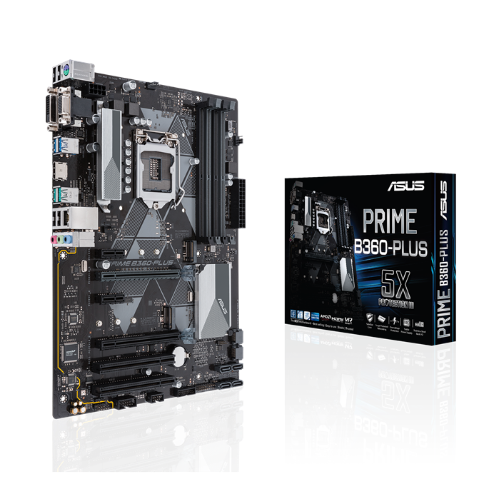

https://www.asus.com/es/Motherboards-Components/Motherboards/All-series/PRIME-B360-PLUS/

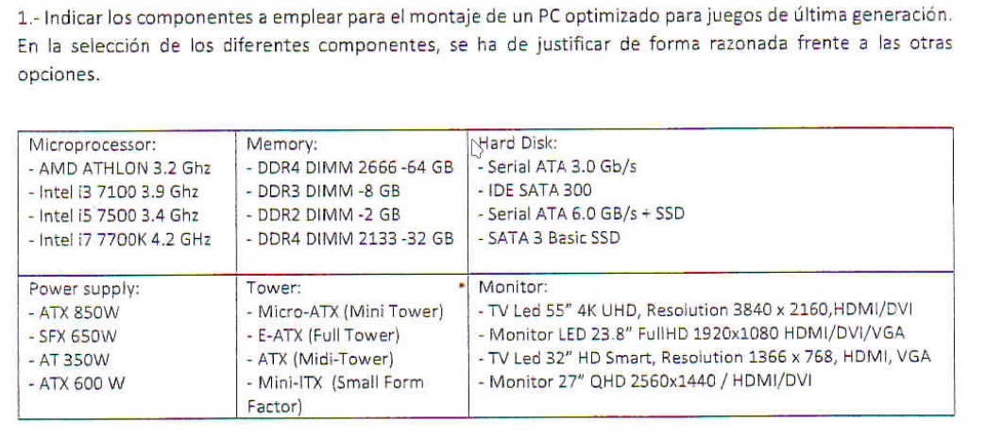
ddr4 DIMM 2666-64GB
i7 7700k
sata 3 basic SSD
ATX
onitor LED 23.8” FullHD 1920x1080 HDMI/DVI/VGA
atx 850W

